物理试题（70分）
第Ⅰ卷 (选择题共20分)
一、单项选择题(本大题共10小题，每小题2分，共20分。每小题给出的四个选项中，只有一项最符合题目的要求)
1.下列粒子按空间尺度由大到小进行正确排列的是（ ）
- 夸克、质子、原子核、原子
- 原子、原子核、质子、夸克
- 原子、质子、原子核、夸克
- 质子、夸克、原子、原子核
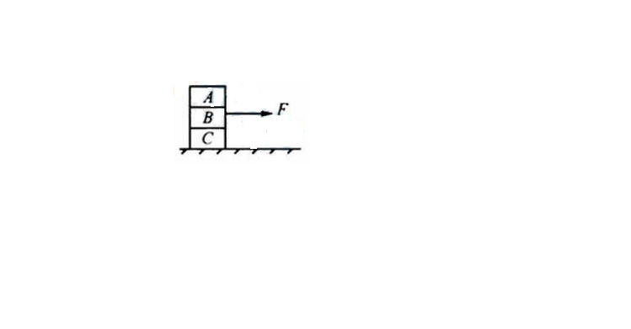
2. [三个相同物体叠放在一起，置于粗糙的水平面上，物体间接触面不光滑，如右图所示，现用一水平力F作用于B上，使三物体保持相对静止一起做匀速直线运动，下列说法正确的是（ ）
- 物体A受到三个力作用
- 物体B受到物体A给予的摩擦力大小为F，方向水平向左
- 物体B受到五个力作用
- 物体C对物体B支持力的大小等于物体B的重力
3.质量相等的铜块和铝块，吸收相同的热量后相互接触（已知c_{铝}＞c_{铜}），则有( )
A.温度有铜块传向铝块 B. 热量有铜块传向铝块
C.热量有铝块传向铜块 D.无法判断
4.如图是体重自动测试仪的工作原理，下列有关它的说法中正确的是（ ）
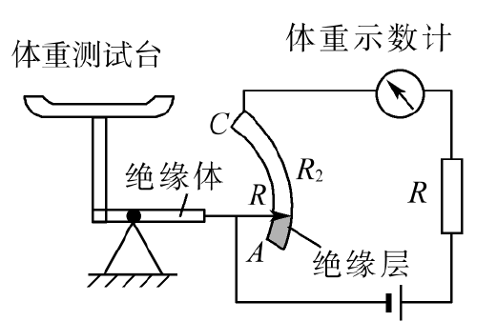
- 体重越大，体重示数计的示数越小
- 体重示数计是用电压表改装成的
- 体重测试仪电路由于缺少开关，始终处于通路[来源:学_科_网Z_X_X_K]
- 体重测试仪所测体重越大，电路消耗电能越多
5.下列有关现象与光学知识对应错误的是（ ）
- 平静的水面出现岸边景物的倒影——平面镜成像
- 茂密树林底下常能看到圆形光斑——光的直线传播
- 潭清疑水浅——光的反射
- 雨后天空出现彩虹——光的色散
6.泰安二中田径比赛中，运动员跳远运动的几个阶段如图所示，则运动员( )
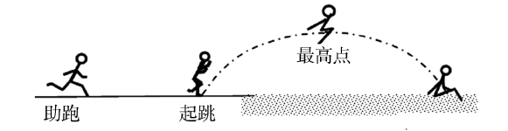
A.助跑阶段机械能不变 B.经过最高点时重力势能最大
C.经过最高点时动能最大 D.起跳时机械能为零
7.日常生活中，在往水瓶内灌水时，可以通过听声音的方法判断水的多少。随着水面的上升，声音的( )
A.音调在降低 B.音调在升高
C.响度增加了 D.响度减小了
8.据泰安气象台报道，清明节期间，泰安市实施了人工增雨作业。在空中喷洒干冰是人工增雨的一种方法。干冰使空气中的水蒸气变成小冰粒，冰粒下降过程中变成雨滴。水蒸气变成冰粒、冰粒变成雨滴的物态变化过程分别属于( )
A.凝华、熔化 B.升华、熔化 C.升华、液化 D.凝华、液化
9.如图所示电路中，电源电压保持不变，先闭合开关S₁，观察电流表、电压表的示数；再闭合开关S₂、S₃，电表示数的变化情况正确的是（ ）
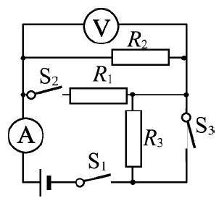
- 电流表示数变大，电压表示数变大
- 电流表示数变小，电压表示数变小
- 电流表示数变大，电压表示数变小
- 电流表示数变小，电压表示数变大
10. 物块从光滑曲面上P点自由滑下，通过粗糙静止水平传送带后落到
地面上的 Q点。若传送带的皮带轮沿逆时针方向匀速转动，使传
送带随之运动，如图2所示，物块仍从P点自由滑下，则（ ）
- 物块有可能落不到地面上
- 物块将仍落在Q点
- 物块将会落在Q点的左边
- 物块将会落在Q点的右边

第Ⅱ卷 (非选择题共50分)
二、填空题（每空2分，共14分）
11.如图（a）所示，停在公路旁的公安巡逻车利用超声波可以监测车速：巡逻车上测速仪发出并接收超声波脉冲信号，根据发出和接收到的信号间的时间差，就能测出车速。在图（b）中，P₁、P₂是测速仪先后发出的超声波信号，n₁ n₂分别是测速仪检测到的P₁、P₂经反射后的信号。设测速仪匀速扫描，P₁与P₂之间的时间间隔为0.9s，超声波在空气中传播的速度为340m/s，假设被测汽车沿直线匀速行驶。
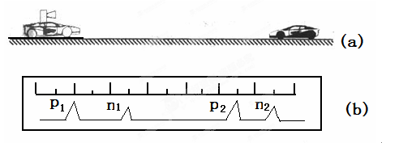
（1）测速仪第一次发出的信号到被测汽车收到时，汽车距测速仪的距离是______m。
（2）汽车的速度是多少________m/s。
12.有一支温度计，虽然它的玻璃管内径和刻度都是均匀的，刻度却不准确。在标准大气压下，它在冰水混合物中的示数是－1℃，在沸水中的示数是103℃。
（1）当它指示的温度是－6℃时，实际的温度是 ____ （结果保留两位小数）；
（2）它在_____℃温度附近误差很小。可以当作刻度正确的温度计使用。
13.在下图中，P是一个光屏，屏上有直径d=5cm的圆孔，Q是一块平面镜，与屏相向平行放置，O₁O₂是过圆孔中心O垂直于Q的直线，P和Q都是足够大。现在O₁O₂上置一强点光源S，依图中标出的距离，求平面镜上的反射光在屏上照亮的面积为__________m²。（结果保留三位小数）
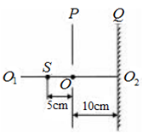
14.如图所示，灯泡规格均相同，甲图中电压恒为6V，乙图中电压恒为12V．分别调节R₁、R₂使灯均正常发光，那么此时电路消耗的总功率之比P₁：P₂=_______ ，可变电阻接入电路中的电阻值之比R₁′：R₂′=_______．
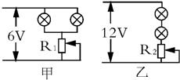
三、作图题（每题2分，共4分）
15. 如图所示，有一个杠杆AOB，可绕O点自由转动，A端吊着一个物体．请画出使杠杆在图示位置静止时最小力F的示意图及其力臂．
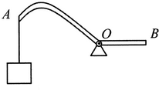
16.是发光体，是它通过凸透镜成所的像.请画出凸透镜的位置并找出焦点（一个即可）

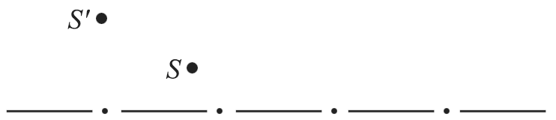

四、实验题（共8分）
17. 如下图所示，一热敏电阻R_{T}放在控温容器M内；E为直流电源,电压约3v，R为电阻箱，最大阻值为999.9 Ω，r是一个阻值未知的定值电阻，S为开关。已知R_{T}在95 ℃时的阻值为150 Ω，在20 ℃时的阻值约为550Ω。现要求在降温过程中测量95 ℃～20 ℃之间的多个温度下R_{T}的阻值。
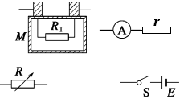
(1)在图中画出连线，完成实验原理电路图。
(2)完成下列实验步骤中的填空：
①依照实验原理电路图连线。
②调节控温容器M内的温度，使得R_{T}温度为95 ℃。
③闭合开关，调节电阻箱，记录电流表的示数I₀，并记录电阻箱阻值R₀ 。
④ 将R_{T}的温度降为T₁(20 ℃＜T₁＜95 ℃)，调节电阻箱，使得电流表的读数__________，记录记录___________。(写出测量物理量及相应字母)
⑤温度为T₁时热敏电阻的电阻值表达式R_{T1}＝______________。
⑥逐步降低T₁的数值，直至20 ℃为止；在每一温度下重复步骤④⑤。
五、计算题（每题8分，共24分）
18.集合了传统高压锅和电饭煲功能于一体的电压力锅，彻底解决了压力锅的安全问题，解除了普通压力锅困扰消费者多年的安全隐患，省时节电（比普通电饭锅节电30%以上）。如图是某款电压力锅及其铭牌（如表所示）。请你计算：
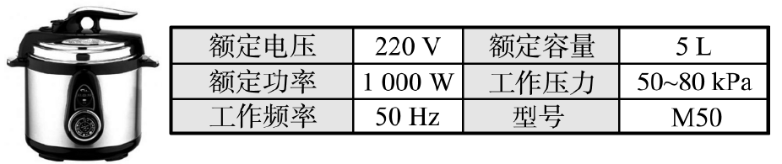
（1）该电压力锅正常工作时的电流多大？
（2）在该电压力锅中装入3 kg初温为20 ℃的水，当加热到120 ℃时刚好沸腾，则水吸收多少热量？[来源:Zxxk.Com]
（3）上述加热水的过程中电压力锅正常工作了25 min，则消耗的电能是多少？
（4）在上述加热水的过程中，该电压力锅的加热效率是多大？

19. 如下图甲所示为某型号汽车的自动测定油箱内油量的电路原理图，其中电源两端的电压恒为24V，R₀为定值电阻，A为油量指示表（一只量程0～0.6A的电流表），Rx为压敏电阻，它的上表面受力面积为10cm²，其阻值与所受压力的对应关系如图乙所示。油箱的上下两部分皆为长方体形状，下部分的横截面积为20dm²，高为2dm，上半部分的横截面积为10dm²，油箱加满油时油的总体积为60dm³。当油箱装满油时，油量指示表的示数如图丙所示。已知：ρ_{汽油}=0.7×10³kg/m³，取g=10N/kg。
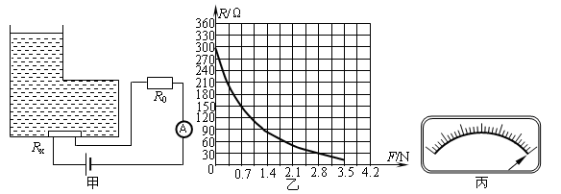
（1）当油箱内汽油用完时，油量指示表的指针指向某一位置，求此位置所对应的电流值是多少？
（2）若汽车在高速公路匀速行驶400km，油量表由满刻度指向满刻度的四分之一位置，求该汽车行驶100km消耗汽油多少升？

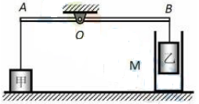
20.如右图所示，将高为10cm的圆柱体甲放在水平地面上，细绳的一端系于圆柱体甲上表面的中央，另一端竖直拉着杠杆A端。当把质量为800g的圆柱体乙悬挂在杠杆的B端并处于圆柱形容器M中时，杠杆在水平位置平衡，此时圆柱体甲对水平地面的压强为3200Pa。把质量为900g的水注入容器M中，水未溢出，水静止后，水对容器M底面的压强为2500Pa。圆柱体甲对水平地面的压强为5000Pa。
已知：AO:OB=2:3,容器M的底面积为60cm²（不计杠杆的质量，水的密度，g取10N/kg）。
- 圆柱体乙所受的浮力为多大？
- 圆柱体甲的密度为多少？

